Внимание!

В целях предотвращения дорожно – транспортных происшествий с несовершеннолетними детьми в дни весенних каникул, Отдел Государственной безопасности дорожного движения Озерского ГОродского округа напоминает!

Важно! Пешеходы обязаны иметь при себе предметы со световозвращающими элементами и обеспечивать видимость этих предметов водителями транспортных средств.

По статистике наезд на пешехода – один из самых распространенных видов дорожно-транспортных происшествий. Основная доля наездов со смертельным исходом приходится на темное время суток, когда водитель не в состоянии увидеть вышедших на проезжую часть людей. Световозвращающие элементы повышают видимость пешеходов на неосвещенной дороге и значительно снижают риск возникновения дорожно-транспортных происшествий с их участием.
При движении с ближним светом фар водитель автомобиля способен увидеть пешехода на дороге на расстоянии 25-50 метров. Если пешеход применяет световозвращатель, то это расстояние увеличивается до 150-200 метров. А при движении автомобиля с дальним светом фар дистанция, на которой пешеход становится виден, с применением световозвращателей увеличивается со 100 метров до 350 метров. Это даёт водителю 15-25 секунд для принятия решения.

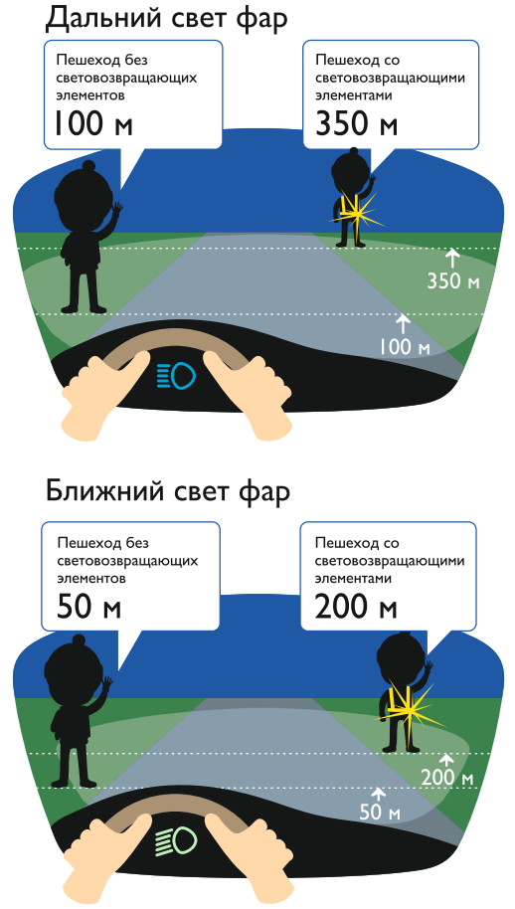

Важно! ВЫХОДЯ ИЗ ДОМА:

! Заранее проработать со взрослыми безопасный путь в детский сад, школу, места отдыха и прогулок.
! Быть всегда внимательным и предусмотрительным.
! Выходить из дома заблаговременно (иметь в запасе 15-20 мин.).
! Быть внимательным к припаркованным автомобилям.
! Наблюдать за машинами, которые могут выезжать или въезжать во двор.
! В случае если игрушки, например мяч, попали на проезжую часть, попросить взрослых помочь тебе их принести.

ВАЖНО! Дети в возрасте до 12 лет должны перевозиться в автотранспорте с использованием специального детского удерживающего устройства.

Система безопасности автомобиля рассчитана на пассажиров ростом от 150 см и не подходит для обеспечения эффективной защиты детей в аварийной ситуации, если его рост меньше, то ремень давит на горло. Даже на среднескоростной городской улице в случае удара вес ребенка увеличивается в десятки раз, что может нанести серьезные увечья.
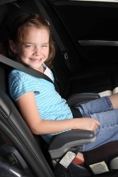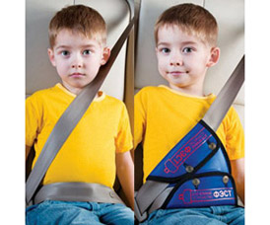
Почему был выбран возраст именно в 12 лет? Все стандартные ремни безопасности в автомобиле предусмотрены для людей, ростом выше 150см. К 12 годам ребенок зачастую уже достигает такого роста и может использовать штатные ремни безопасности. Если у взрослого человека ремень находится на уровне плеч, то у ребенка он находится на уровне шеи\головы, и в случае даже самого небольшого удара может привести к непоправимым увечьям.

Напоминаем, что за нарушение правил перевозки детей в транспортных средствах предусмотрена административная ответственность по ч. 3 ст. 12.23 КоАП РФ, в виде штрафа в размере 3000 рублей.

Уважаемые, родители не пренебрегайте жизнью и здоровьем своего ребенка. Будьте положительным примером своему ребенку. Учите детей соблюдению правил дорожного движения!

Заместитель начальника ОГИБДД А.В. Седов

